Gradivo za interno uporabo
Srednji poklicni izobraževalni program
TRGOVEC
PRODAJA BLAGA
POZNAVANJE BLAGA
.


KAZALO:
I. UVOD V POZNAVANJE BLAGA 3
1. Kaj je blago? 3
2. SISTEMATIZACIJA BLAGA 3
2.1. KLASIFIKACIJA 3
2.2. NOMENKLATURA 4
2.3 IDENTIFIKACIJA IZDELKOV PO EAN SISTEMU 4
3. KAKOVOST BLAGA 5
3.1. PREDPISI O KAKOVOSTI BLAGA 5
3.2. NADZOR ZA ZAGOTOVITEV KAKOVOSTI 5
3.3. VARSTVO POTROŠNIKOV 6
3.4. ZNAK KAKOVOSTI 6
3.5. ZAŠČITNI ZNAK 6
4. STANDARDI IN STANDARDIZACIJA 6
4.1. LISTINE, KI SPREMLJAJO IZDELKE V PROMETU 7
5. EMBALAŽA IN PAKIRANJE BLAGA 7
5.1. POMEN EMBALAŽE 7
5.2. EMBALAŽNI MATERIALI 7
5.3. EMBALAŽA PO NAMENU UPORABE 8
5.4. TRANSPORT IN SKLADIŠČENJE BLAGA 8

I. UVOD V POZNAVANJE BLAGA

Poznavanje blaga ( blagoznanstvo ) nam odgovarja na vprašanja o pridobivanju in predelavi različnih vrst blaga, o njegovih lastnostih, uporabnosti in spremembah, ki so posledica uporabe blaga. Blago ima velik pomen v človekovem življenju, tako v znanosti, tehnologiji in gospodarstvu, kot tudi v družbenem življenju.

1. Kaj je blago?

Blago je dobrina, je produkt človekovega dela, ki zadovoljuje človekove življenjske potrebe (po hrani, po obleki, tehničnem blagu …) in ima menjalno vrednost = cena.
Obstoj blaga je posledica naših potreb:
potreba po blagu povzroči ustrezno povpraševanje, industrija na povpraševanje odgovori s proizvodnjo blaga in s tem ustvari na trgu določeno ponudbo. Trg zadovoljuje potrebe potrošnikov po uporabi ( npr.: obleka, avto, pohištvo… ) in porabi ( npr.: hrana, bencin,… ) blaga. Tako potrošnja kot proizvodnja blaga povratno vplivata na potrebe ljudi pa tudi okolje. Z višanjem standarda se nekatere potrebe ljudi zmanjšujejo druge pa povečujejo. Posledica teh sprememb pa so spremembe v povpraševanju, kar spet vpliva na proizvodnjo.
Tabela splošnih načinov razvrščanja blaga:
 | Način razvrstitve | Vrsta blaga s primeri
1 | Po izvoru surovin | Naravno: bombaž, lan, svila, volna, usnje,  Sintetično: poliester, poliamid, poliakril
2 | Po agregatnem stanju | Trdno: trda goriva (premog, drva, briketi  Tekoča: tekoča goriva (bencin, kerozin, dizel  Plinasto: plinasta goriva (metan, acetilen…)
3 | Po kemični sestavi | Organsko: olje, mleko, celuloza  Anorgansko: apno, azbest, kovine
4 | Po stopnji tehnološke pridelave | Surovine: rude, nafta, bombaž, les  Polizdelki: pločevina, preja, papir  Izdelki: pločevinka, tkanina, oblačilo, zvezek
5 | Po namenu uporabe | Živila: poživila, dietetična živila  Tekstil: tkanine za spodnje perilo, za obleke, za plašče, za hlače  Tehnično blago: izolacije, bela tehnika, elektrika, gradbeni materiali
6 | Po kakovostnih razredih | Ekstra E: file ribe, piščanca, biftek  I. kakovost: stegno  II. kakovost: ledveni del, hrbet  III. kakovost: vrat, prsi, rebra
7 | Po geografskem poreklu  (izvoru blaga) | Vina: štajerska/šipon, primorska/merlot, dolenjska/cviček  Kava: brazilska, afriška, azijska  Bombaž: egipčanski, azerbejdžanski

VAJA1: POVEŽITE RAZLIČNE VRSTE BLAGA Z DOLOČENO POTREBO:
Lakota | žeja | mraz | hoja | spanje

Vaja2. Opredelimo pojem potreba in naštejmo osnovne?
Vaja3: Kaj so dobrine?
Vaja4: kaj je gospodarjenje?
Vaja5: pojasnite pojme:
proizvodnja | reprodukcija | proizvod | izdelek | blago

Vaja6: Pojasnite kako je povezano naraščanje povpraševanja z ponudbo blaga?

2. SISTEMATIZACIJA BLAGA
(sistematizacija – urejenost)
- SISTEMATIZACIJA blaga omogoča pregled nad velikim številom proizvodov, ki se nahajajo na tržišču in je nujna!

2.1. KLASIFIKACIJA

Klasifikacija je sistematično razporejanje predmetov, pojavov in pojmov po določenih kriterijih njihovih značilnosti, ki se v določenem zaporedju smiselno povezujejo.

Zaradi velikega števila izdelkov je klasifikacija danes nujno potrebna in mora biti pregledna, natančna, enostavna in jasna glede na:
- Značilnosti (kemijske, biološke, fizikalne, tehnične),
- Uporabnost (prehrana za ljudi ali živali
- Funkcionalni odnos med posameznimi izdelki (mlečni izdelki-mleko, skuta, jogurt…)
Pri klasifikaciji je potrebno izdelke razvrščati v blagovne kategorije in upoštevati določena načela klasifikacije.

Za klasifikacijo izdelkov je pomembno poznavanje njihovih imen. Imena oblikujemo na različne načine:
- skrajšana imena
- fantazijska imena
- različna imena za enak proizvod
- isto ime za različne izdelke
- enostransko označevanje.

VAJA: poiščimo ustrezna imena :
- skrajšana imena:
- fantazijska imena:
- različna imena za enak proizvod:
- isto ime za različne izdelke:
- enostransko označevanje:

2.2. NOMENKLATURA

Nomenklatura pomeni spisek blaga, v katerem so izdelki klasificirani po abecednem, številčnem ali numeričnem sistemu. Pri nas so uveljavljene predvsem tri nomenklature na področju blagovne menjave:
- Nomenklature statistike zunanje trgovine NSZT
- Carinska tarifa
- Standardna klasifikacija dejavnosti SKD

2.3 IDENTIFIKACIJA IZDELKOV PO EAN SISTEMU

EAN – sistem ( European Artical Numbering ) je univerzalen mednarodni sistem označevanja izdelkov široke potrošnje. Tak sistem se je razvil zaradi potrebe po hitrem in uspešnejšem spremljanju blagovne menjave.

Identifikacija izdelkov poteka z EAN – simboli, ki so sestavljeni iz dveh osnovnih delov:
- EAN – števila in
- EAN – črtne kode

EAN – črtna koda je sestavljena iz temnih črt in svetlih medprostorov, ki jih optični čitalci prepoznajo v vseh smereh lege.

Standardno EAN – število sestavlja 13 številčnih znakov, skrajšano pa 8, ki so razporejeni v tri skupine.
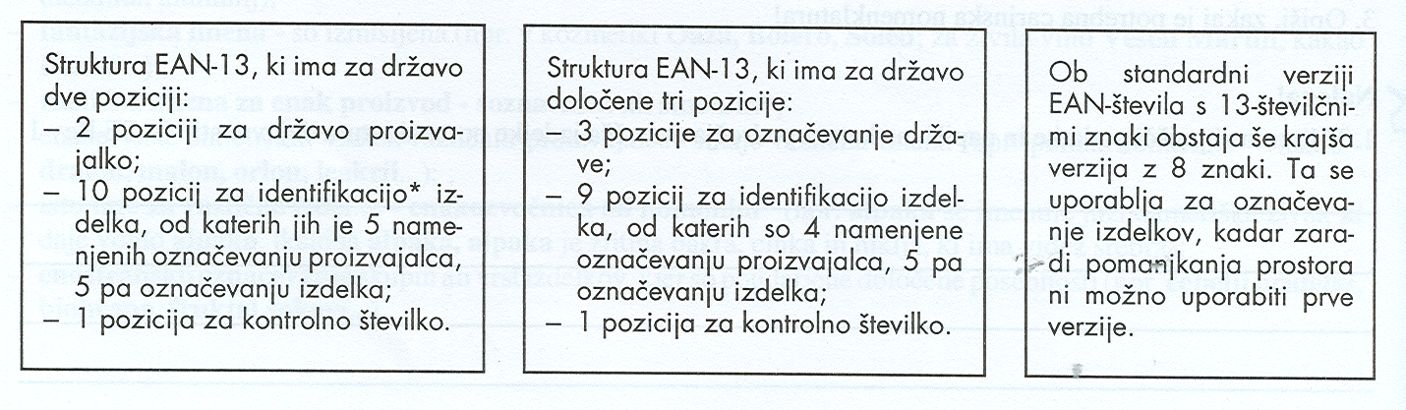
Obstajajo še EAN – simboli za interno rabo:
- EAN – 13, kjer je opredeljena masa proizvoda
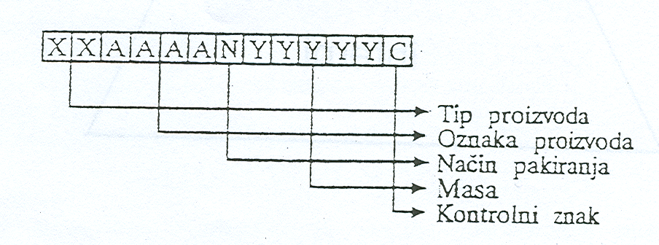

- AEN – 13, kjer je opredeljena cena proizvoda
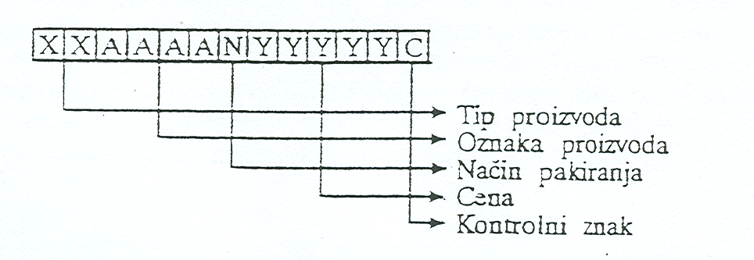
Leta 1992 se je Slovenija vključila v EAN preko nacionalne predstavnice SANA ( Slovenska asociacija za numeriranje artiklov ), ki deluje znotraj GZS. Dodeljena ji je bila številka 383.

VAJA: poiščimo nekaj kod za sosednje države:

Avstrija | Italija | Madžarska | Hrvaška

3. KAKOVOST BLAGA

Kakovost izdelkov je vsota vseh lastnosti, ki so značilne za posamezne izdelke in vplivajo na njihovo uporabno vrednost.

Kontrola kakovosti se izvaja v različnih fazah :
- kontrola v fazi projektiranja in konstruiranja
- kontrola v fazi tehnološkega procesa
- kontrola izdelkov na tržišču

Kakovost izdelkov lahko določamo:
- kvantitativno (z merjenjem, objektivno): s fizikalnimi, kemijskimi, biološkimi in mikrobiološkimi preizkusi,
- kvalitativno (organoleptično, subjektivno): z vidom, otipom, zvokom, vonjem, okusom.

3.1. PREDPISI O KAKOVOSTI BLAGA
Določajo minimalne pogoje glede kakovosti živil in kmetijskih proizvodov . Lahko se izdajajo tudi za industrijske izdelke. Določijo se glavne in dodatne sestavine z vidika zdravstvene oporečnosti.

3.2. NADZOR ZA ZAGOTOVITEV KAKOVOSTI
Nadzor nad izvajanjem predpisov določenih z zakonom v blagovnem prometu izvajajo:
- organi tržne inšpekcije ( finančna, inšpekcija za delo, varnost pri delu )
- druge inšpekcijske službe ( sanitarna, veterinarska )

3.3. VARSTVO POTROŠNIKOV
Končni porabnik blaga – potrošnik je tisti, ki preizkusi kakovost izdelka. Velikokrat se zgodi, da izdelki niso kakovostni, da servisna služba ne deluje , da ponudba ni kvalitetna, da so cene previsoke… Pri reševanju težav, ki z izdelkom, storitvijo, servisom… niso bili zadovoljni se potrošniki lahko obrnejo tudi na Zvezo potrošnikov slovenije in Komisijo za varstvo potrošnikov. Potrošnika danes ščiti tudi zakon.

3.4. ZNAK KAKOVOSTI

Znak kakovosti si pridobijo izdelki z višjo stopnjo kakovosti. Izdelki morajo izpolnjevati pogoje glede surovinske sestave, tehnične ravni in uporabe. Znaki kakovosti so mednarodni (npr.: woolmark) ali nacionalni, na območju neke države glede na vrsto izdelkov ( V Sloveniji SQ ).

3.5. ZAŠČITNI ZNAK
Ta znak lahko uvede in registrira vsaka proizvodna, trgovska ali storitvena organizacija za zaščito svojih izdelkov.

4. STANDARDI IN STANDARDIZACIJA

Standardi so dokumenti o standardiziranju izdelkov. Vsebujejo določene zahteve, npr.: delovne postopke pri prozvodnji; postopke, načine in metode preizkušanja kakovosti izdelkov in storitev; enotne izraze, definicije, simbole, oznake, kode, šifre, veličine in enote. Standardizacija izdelkov pospešuje in olajšuje mednarodno blagovno menjavo ter povečuje konkurenčno sposobnost proizvajalcev na tržišču.

Vrste standardov:

STANDARDI | PODROČJE VELJAVE
Interni standardi | veljajo za posamezna podjetja
Pomožni standardi | veljajo za več podjetij v isti panogi
Nacionalni standardi | Veljajo za posamezne države (SIST - slovenski, DIN- nemški, HRN - hrvaški, ANS – ameriški, UNI – italijanski standardi)
Regionalni standardi | Veljajo za skupino držav (EN – evropski standardi)
Mednarodni standardi | Veljajo za več držav (ISO – mednarodni standardi)

Cilji standardizacije:
- izboljšanje splošne ekonomičnosti
- zaščita interesov potrošnikov s pomočjo določene kakovosti blaga in storitev
- varnost, zdravje in varovanje življenj in življenjskega okolja
- omogočanje medsebojnega sporazumevanja vseh zainteresiranih
- odstranjevanje ovir za menjavo proizvodov in storitev

Pomembna je povezanost sistema standardizacije s sistemom meroslovja. Morata biti enotna. Medsebojna odvisnost se odraža v naslednjem:
- vsaka zahteva in značilnost proizvoda izražena v standardu, je določena z merljivo veličino,
- za vsako zahtevo in značilnost proizvoda je v standardu določena tudi merilna metoda za preverjanje te zahteve,
- za vsako dokazovanje kakovosti proizvoda s preizkušanjem je določena preizkusna oprema, ki je verificirana.

4.1. LISTINE, KI SPREMLJAJO IZDELKE V PROMETU

- Deklaracija je oznaka, s katero je opremljen vsak izdelek. Lahko je samostojno priložena, pritrjena ali zapisana na njem. Uvoženo blago mora imeti deklaracijo v slovenskem jeziku. Netočno deklariranje blaga je kaznivo po zakonu o tržni inšpekciji.
- Certifikat o ustreznosti: to je listina, ki potrjuje, da je izdelek preizkušen in da izpolnjuje pogoje in zahteve določene s standardi, predpisi in specifikacijami ter nadomešča dosedanji A test. Certifikat o ustreznosti za uvožene izdelke priskrbi uvoznik ali prodajalec in mora biti priložen izdelkom. Certifikat o ustreznosti lahko imenujemo tudi homologacijski list.
- Garancijski list in tehnično navodilo za uporabo. Z garancijskim listom daje proizvajalec ali uvoznik zagotovilo, da bo izdelek v garancijskem roku brezhibno deloval. S tem prevzema tudi odgovornost, da bo popravil napako ali okvaro, ki bo nastala v času garancije izdelka.

VAJA: za navedene vrste blaga vnesite zahtevano dokumentacijo

MESO | HLADILNIK | BARVE | ČEVLJI | KOSILNICA

5. EMBALAŽA IN PAKIRANJE BLAGA

Embalaža je sredstvo, s katerim varujemo blago pred zunanjimi vplivi in poškodbami pri prevozu in skladiščenju, omogoča pa nam tudi lažje uporabljanje izdelka. Embaliranje (pakiranje) je vlaganje izdelkov v embalažo.

5.1. POMEN EMBALAŽE

Embalaža mora:
- dobro varovati izdelek pred kemičnimi, mikrobiološkimi, fizikalnimi in atmosferskimi vplivi, ki bi lahko zmanjšali kakovost izdelkov,
- biti enostavna za zlaganje, shranjevanje, odpiranje, zapiranje in razdeljevanje vsebine,
- obveščati potrošnika o izdelku,
- biti privlačna za kupca,
- biti ekonomična za skladiščenje,
- dajati izdelkom identiteto z značilnimi oblikami, materiali in drugimi sporočili v obliki risbe, zaščitnega znaka, barvne kombinacije, …,
- biti po uporabi lahko odstranljiva, ponovno uporabna ( vračljiva ) ali primerna za reciklažo.

5.2. EMBALAŽNI MATERIALI

Kot embalažni material lahko uporabljamo več snovi:
- papir in karton,
- kovine,
- polimeri,
- steklo,
- les,
- tekstil.
Vsaka snov ima svoje prednosti in slabosti.

Kompleksna embalaža
- Kompleksno embalažo prozvajamo z zlepljanjem dveh ali več materialov in s površinskim plemenitenjem. Za proizvodnjo te embalaže uporabljamo papir, kovine in polimere.

5.3. EMBALAŽA PO NAMENU UPORABE

- Prodajna ali komercialna embalaža
Prodajna embalaža je embalaža, v katero so pakirani ( embalirani ) izdelki. Prodaja se skupaj z izdelki. Kadar embalirajo izdelke proizvajalci, jo imenujemo izvirna ali originalna embalaža.

- Prevozna ali transportna embalaža
Prevozno embalažo uporabljamo za skupno pakiranje blaga v celinskem, čezmorskem in zračnem transportu. Ustrezati mora specifičnim zahtevam posameznega prevoza, zavarovati mora blago pred poškodbami in kvarjenjem, hkrati pa mora biti ekonomična. Delimo jo na vračljivo ( palete, kontejnerji, nosilke ) in nevračljivo ( zaboji, škatle, sodi, vreče, … ). Izdelana je lahko iz lesa, kartona, polimerov, kovin in drugih naravnih materialov.
Blago, ki je embalirano v prevozno embalažo, je premalo zavarovano pred mehanskimi vplivi. Za zanesljivo zaščito blaga uporabljamo posebne vložke, imenovane notranja embalaža (blazinjenje). Z& ablazinjenje uporabljamo različne materiale, ki se prilagajajo obliki embaliranega blaga ( lesna volna, valoviti karton, papir, penjeni polistiren,… )

5.4. TRANSPORT IN SKLADIŠČENJE BLAGA

Sodobni sistem prevoza blaga zahteva:
- ustrezno mehanizacijo delovnih sredstev,
- primerno organizacijo dela.
Pri tem uporabljamo standardizirane oblike prevozne embalaže:
- paletni sistem,
- kontejnerski sistem.

Blago hranimo v skladiščih, prostorih za prehodno hrambo. Skladišča morajo biti tesno povezana s sistemom prevoza blaga.
Sodobna skladišča morajo biti opremljena z modernimi napravami na nakladanje, razkladanje, dvigovanje, … tovora

